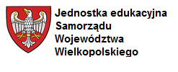

Grant Wielkopolskiego Kuratora Oświaty
Wolontariat w szkole i poza nią

ZGŁOSZENIE

szkoła
adres
dane kontaktowe – tel. i adres e-mail
powiat
rejon działania ODN/CDN (zaznaczyć właściwe) | Kalisz
rejon działania ODN/CDN (zaznaczyć właściwe) | Konin
rejon działania ODN/CDN (zaznaczyć właściwe) | Leszno
rejon działania ODN/CDN (zaznaczyć właściwe) | Piła
rejon działania ODN/CDN (zaznaczyć właściwe) | Poznań
imię i nazwisko nauczyciela

………………………………………………………………….
podpis dyrektora

